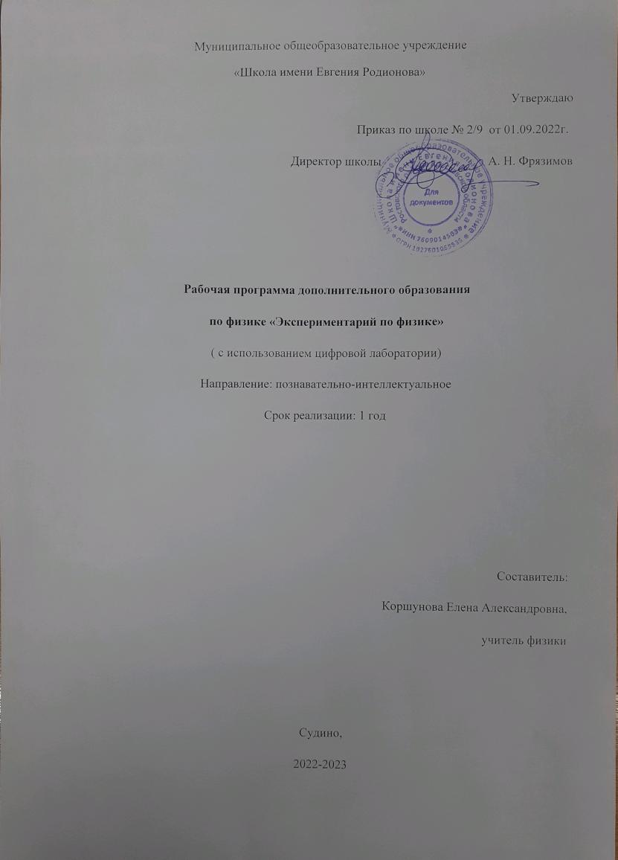

Муниципальное общеобразовательное учреждение
«Школа имени Евгения Родионова»
Утверждаю
Приказ по школе № / от
Директор школы А. Н. Фрязимов

Рабочая программа дополнительного образования
по физике «Экспериментарий по физике»
( с использованием цифровой лаборатории)
Направление: познавательно-интеллектуальное
Срок реализации: 1 год

Составитель:
Коршунова Елена Александровна,
учитель физики

Судино,
2022-2023
Рабочая программа дополнительного образования по физике для учащихся 14-15 лет «Экспериментарий по физике» разработана на основе ФГОС ООО, требований к результатам освоения основной образовательной программы основного общего образования муниципального общеобразовательного учреждения «Школа имени Евгения Родионова» с учётом Примерной программы основного общего образования по физике, учебного плана МОУ «Школа имени Евгения Родионова».
Цель:
формирование знаний, умений и навыков самостоятельной экспериментальной и исследовательской деятельности, развитие творческого потенциала обучающихся.

Задачи:
Познавательные:
- Расширить знания учащихся по физике;
- Сформировать навыки элементарной исследовательской деятельности - анкетирования, социологического опроса, наблюдения, измерения, мониторинга и др.;
- Рассмотреть влияние некоторых факторов на живые организмы;
- Развить умение проектирования своей деятельности;
- Научить применять коммуникативные и презентационные навыки;
- Научить оформлять результаты своей работы.
Развивающие:
- Способствовать развитию логического мышления, внимания;
- Продолжить формирование навыков самостоятельной работы с различными источниками информации;
- Продолжить развивать творческие способности.
Воспитательные:
- Совершенствовать навыки коллективной работы;
- Способствовать пониманию современных проблем физики и сознанию их актуальности.

Согласно учебному плану на изучение курса внеурочной деятельности по физике отводится 0,5 часа в неделю, 18 часов в год.
Срок реализации рабочей программы 1 год.

Формы обучения: групповые, индивидуальные и коллективные.

Коллективные формы используются при изучении теоретических сведений, оформлении выставок, проведении экскурсий. Групповые формы применяются при проведении практических работ, выполнении творческих, исследовательских заданий. Индивидуальные формы работы применяются при работе с отдельными ребятами, выполняющими индивидуальные проекты и исследования.

Методы обучения:
- Словесный метод (объяснение, беседа, рассказ).
- Наблюдение.
- Экскурсия
- Наглядный метод (демонстрация опытов, наглядного материала)
- Исследование.
- Метод проектов.
- Эвристическая беседа
- Практические и лабораторные работы

1. Планируемые результаты освоения курса

Обучающийся научится:
- характеризовать виды цифровых лабораторий и их назначение в практике физических исследований;
- различать виды измерительных датчиков, уметь пользоваться ими на практике;
- проводить эксперимент по теме по установленному плану;
- читать графики по результатам исследований и анализировать их;
- формулировать гипотезы, конструировать, проводить эксперименты, оценивать полученные результаты;
Обучающийся получит возможность научиться:
- применять на практике результаты полученных исследований;
- безопасно и эффективно использовать цифровое и лабораторное оборудование, проводить точные измерения и адекватно оценивать полученные результаты, представляя обоснованные аргументы своих действий, основанных на межпредметном анализе учебных задач.
- понимать возрастающую роль естественных наук и научных исследований в современном мире, постоянный процесс эволюции научного знания, значимость международного научного сотрудничества;
- применять научные подходы к решению различных задач;

Формы подведения итогов реализации программы:

- Итоговое обсуждение исследовательских работ (в конце каждого раздела);
- Портфолио и презентации исследовательской деятельности (на теоретических занятиях);
- Оценка умения работать с лабораторным и цифровым оборудованием (на практических занятиях).

2. Содержание учебного предмета
1. Введение (1ч)
Теоретические знания:
Формы и методы организации исследовательской деятельности. Назначение и устройство цифровой лаборатории.Алгоритмы исследовательской работы. Особенности и этапы исследования. Анализ и обработка исследовательской работы. Техника безопасности при использовании цифрового оборудования.

Формирование УУД:
ЛичностныеОпределяют понятия. Формулируют ответы на развивающие вопросы. Раскрывают значение.
Коммуникативные Делают сообщения. Обсуждают вопросы по теме. Беседуют по изученному материалу. Формулируют ответы на развивающие вопросы. Аргументируют своё мнение. Учитывают разные точки зрения.
РегулятивныеОбсуждают вопросы по теме. Самостоятельно работают с литературой. Работают с текстом и рисунками.
ПознавательныеСоставляют опорный конспект. Заполняют таблицу. Работают с текстом и рисунками.

2. Тепловые явления (2 ч)Теоретические знания:Тепловое расширение тел. Процессы плавления и отвердевания, испарения иконденсации. Теплопередача.
Практикумы(с использованием оборудования «Точка роста»): 1. Изменения длины тела при нагревании и охлаждении.
Формирование УУД: ЛичностныеГотовят презентации, доклады, сообщения. Выполняют практическую работу. Формулируют цель занятия. Определяют понятия. Формулируют ответы на развивающие вопросы. Раскрывают значение.КоммуникативныеРабота в малых группах.Делают сообщения. Обсуждают вопросы по теме. Беседуют по изученному материалу. Выполняют практическую работу. Формулируют ответы на развивающие вопросы. Аргументируют своё мнение. Учитывают разные точки зрения.РегулятивныеОбсуждают вопросы по теме. Выполняют практическую работу. Формулируют ответы на развивающие вопросы. Составляют презентации. Делают доклады. Самостоятельно работают с инструкциями.Работают с текстом и рисунками. .ПознавательныеСоставляют презентацию. Составляют опорный конспект. Заполняют таблицу. Строят график. Работают с ПК. Составляют схему. Работают с текстом, схемой и рисунками. Выполняют практическую работу. Наблюдают за опытом, процессом. Сравнивают. Систематизируют знания. Выявляют отличительные признаки.
3.Электрические явления(5 ч)
Теоретические знания:Микромир. Модели атома, существовавшие до начала XIX. История открытия и действия гальванического элемента. История создания электрофорной машины. Опыт Вольта. Электрический ток в электролитах.
Практикумы(с использованием оборудования «Точка роста»): 1. Создание гальванических элементов из подручных средств.2. Определение стоимостиизрасходованной электроэнергиипо мощности потребителя и посчётчику
Формирование УУД: ЛичностныеГотовят презентации, доклады, сообщения. Выполняют практическую работу. Формулируют цель занятия. Определяют понятия. Формулируют ответы на развивающие вопросы. Раскрывают значение.КоммуникативныеРабота в малых группах.Делают сообщения. Обсуждают вопросы по теме. Беседуют по изученному материалу. Выполняют практическую работу. Формулируют ответы на развивающие вопросы. Аргументируют своё мнение. Учитывают разные точки зрения.РегулятивныеОбсуждают вопросы по теме. Выполняют практическую работу. Формулируют ответы на развивающие вопросы. Составляют презентации. Делают доклады. Самостоятельно работают с инструкциями. Работают с текстом и рисунками.Пользуются лабораторным оборудованием.ПознавательныеСоставляют презентацию. Составляют опорный конспект. Заполняют таблицу. Строят график. Работают с ПК. Составляют схему. Работают с текстом, схемой.Выполняют практическую работу. Наблюдают за опытом, процессом. Систематизируют знания при заполнении таблицы.Дают характеристику.Выявляют отличительные признаки. Пользуются лабораторным оборудованием.
4.Электромагнитные явления(3ч).
Теоретические знания:Магнитное поле в веществе. Магнитная аномалия. Магнитные бури. Разновидности электроизмерительных приборов. Разновидности электродвигателей.
Практикумы(с использованием оборудования «Точка роста»): 1. Исследование различных электроизмерительных приборов.
Формирование УУД: ЛичностныеГотовят презентации, доклады, сообщения. Выполняют практическую работу. Формулируют цель занятия. Определяют понятия. Формулируют ответы на развивающие вопросы. Раскрывают значение.КоммуникативныеРабота в малых группах.Делают сообщения. Обсуждают вопросы по теме. Беседуют по изученному материалу. Выполняют практическую работу. Формулируют ответы на развивающие вопросы. Аргументируют своё мнение. Учитывают разные точки зрения.РегулятивныеОбсуждают вопросы по теме. Выполняют практическую работу. Формулируют ответы на развивающие вопросы. Составляют презентации. Делают доклады. Самостоятельно работают с инструкциями. Работают с текстом и рисунками.ПознавательныеСоставляют презентацию. Составляют опорный конспект. Заполняют таблицу. Строят график. Работают с ПК. Составляют схему. Работают с текстом, схемой и рисунками. Выполняют практическую работу. Наблюдают за опытом, процессом. Сравнивают. Систематизируют знания. Выявляют отличительные признаки.

5.Оптические явления(7 ч)
Теоретические знания:Источники света: тепловые, люминесцентные, искусственные. Изготовление камеры - обскура и исследование изображения с помощью модели. Многократное изображение предмета в нескольких плоских зеркалах. Изготовить перископ и с его помощью провести наблюдения. Практическое использование вогнутых зеркал. Зрительные иллюзии, порождаемыепреломлением света. Миражи. Развитие волоконной оптики. Использование законов света в технике.
Практикумы(с использованием оборудования «Точка роста»): 1. Изготовление камеры - обскура и исследование изображения с помощью модели. 2. Практическое применение плоских зеркал и вогнутых зеркал. 3. Изготовление перископа и наблюдения с помощью модели.
Формирование УУД: ЛичностныеГотовят презентации, доклады, сообщения. Выполняют практическую работу. Формулируют цель занятия. Определяют понятия. Формулируют ответы на развивающие вопросы. Раскрывают значение.КоммуникативныеРабота в малых группах.Делают сообщения. Обсуждают вопросы по теме. Беседуют по изученному материалу. Выполняют практическую работу. Формулируют ответы на развивающие вопросы. Аргументируют своё мнение. Учитывают разные точки зрения.РегулятивныеОбсуждают вопросы по теме. Выполняют практическую работу. Формулируют ответы на развивающие вопросы. Составляют презентации. Делают доклады. Самостоятельно работают с инструкциями. Работают с текстом и рисунками.ПознавательныеСоставляют презентацию. Составляют опорный конспект. Заполняют таблицу. Строят график. Работают с ПК. Составляют схему. Работают с текстом, схемой и рисунками. Выполняют практическую работу. Наблюдают за опытом, процессом. Сравнивают. Систематизируют знания. Выявляют отличительные признаки.

Формы организации образовательного процесса:
- групповая;
- индивидуальная;
- фронтальная.
Ведущие технологии:
Используются элементы следующих технологий: проектная, проблемного обучения, информационно-коммуникационная, критического мышления, проблемного диалога, игровая.
Основные методы работы на уроке:
Ведущими методами обучения являются: частично-поисковой, метод математического моделирования, аксиоматический метод.
Формы контроля:
Так как этот курс является дополнительным, то отметка в баллах не ставится.Учащийся учится оценивать себя и других сам, что позволяет развивать умения самоанализа и способствует развитию самостоятельности, как свойству личности учащегося. Выявление промежуточных и конечных результатов учащихся происходит через практическую деятельность; зачетные работы;
• тематическая подборка задач различного уровня сложности с представлением разных методов решения в виде текстового документа, презентации, флэш-анимации, видеоролика или web - страницы (сайта);
• выставка проектов, презентаций;
• демонстрация эксперимента, качественной задачи с качественным (устным или в виде приложения, в том числе, презентацией) описанием процесса на занятии, фестивале экспериментов;
•физические олимпиады.
Календарно-тематическое планирование
№  п/п | Дата проведения |  | Тема урока | Использованиеоборудования центраестественнонаучной и технологическойнаправленностей «Точка роста» | примечание
 | План | Факт
1. Введение (1ч)
1 |  |  | Вводное занятие. Цели и задачи курса. Техника безопасности. | Компьютерное оборудование.
2. Тепловые явления (2 ч)
2 |  |  | Разнообразие тепловых явлений. Тепловое расширение тел.Лабораторная работа«Изменения длины тела принагревании и охлаждении». | Компьютерное оборудование. Оборудование длялабораторных работ и ученических опытов.
3 |  |  | Испарение и конденсация.Состав атмосферы,наблюдение переходаненасыщенных паров внасыщенные. | Оборудование для демонстраций.
3. Электрические явления (5ч)
4 |  |  | История открытия и действиягальванического элемента. Опыты Вольта. Электрический ток в электролитах.Лабораторная работа«Создание гальванических элементов из подручных средств» | Компьютерное оборудование. Оборудование длялабораторных работ и ученических опытов (на базе комплектов для ОГЭ).
5 |  |  | Решение олимпиадных задач назаконы постоянного тока | Оборудование для демонстраций.
6 |  |  | Наблюдение зависимостисопротивления проводника оттемпературы. | Оборудование для демонстраций.
7 |  |  | Лабораторная работа«Определение стоимостиизрасходованной электроэнергиипо мощности потребителя и посчётчику» | Оборудование длялабораторных работ и ученических опытов (на базе комплектов для ОГЭ).
8 |  |  | Решение олимпиадных задачна тепловое действие тока | Оборудование для демонстраций.
4. Электромагнитные явления (3ч)
9 |  |  | Электромагнитные явления.Электроизмерительные приборы.Лабораторная работа« Исследование различных электроизмерительных приборов». | Оборудование для демонстраций.Оборудованиедлялабораторных работ и ученических опытов (на базе комплектов для ОГЭ).
10 |  |  | Магнитная аномалия. Магнитныебури | Оборудование для демонстраций.
11 |  |  | Разновидностиэлектродвигателей. | Оборудование длялабораторных работ и ученических опытов (на базе комплектов для ОГЭ).
5. Оптические явления (7ч)
12 |  |  | Источники света: тепловые,люминесцентныеЛабораторная работа«Изготовление камеры - обскура и исследование изображения с помощью модели». | Оборудование длялабораторных работ и ученических опытов (на базе комплектов для ОГЭ).
13 |  |  | Лабораторная работа«Практическое применение плоских и вогнутых зеркал». Решение олимпиадных задач. | Оборудование длялабораторных работ и ученических опытов (на базе комплектов для ОГЭ).
14 |  |  | Эксперимент наблюдение.Многократное изображениепредмета в нескольких плоскихзеркалах. | Оборудование для демонстраций.
15 |  |  | Лабораторная работа«Изготовление перископа и наблюдения с помощью модели». | Оборудование длялабораторных работ и ученических опытов (на базе комплектов для ОГЭ).
16 |  |  | Зрительные иллюзии,порождаемые преломлениемсвета. Миражи. | Оборудование для демонстраций.
17 |  |  | Развитие волоконной оптики. | Оборудование для демонстраций.
18 |  |  | Использование законов света в технике.Решение олимпиадных задач. | Оборудование для демонстраций.

5. Информационно-методическое обеспечение и ЦОР

- Беспалов П.И. Реализация образовательных программ по физике с использованием оборудования детского технопарка «Школьный кванториум» 8 — 9 классы Методическое пособие. Москва, 2021
- Беспалов П.И. МИОО ИСПОЛЬЗОВАНИЕ ЦИФРОВЫХ ЛАБОРАТОРИЙ ПРИ РЕШЕНИИ ПОЗНАВАТЕЛЬНЫХ ЗАДАЧhttp://www.myshared.ru/slide/412233/
- Гроссе Э ., Вайсмантель Х . Физика для любознательных. Основы химии и занимательные опыты . ГДР . 1974 . Пер . с нем . — Л .: Химия, 1979 . — 392 с .
- Цифровой микроскоп. Режим доступа: http://beaplanet.ru/mikroskopiya/cifrovoy_mikroskop.html
- Сайт МГУ. Программа курса физики для учащихся 8—9 классов общеобразовательной школы. http://www.chem.msu.su/rus/books/2001-2010/eremin-chemprog.
- Сайт ФИПИ. Открытый банк заданий для формирования естественно-научной грамотности. https://fipi.ru/otkrytyy-bank-zadaniy-dlya-otsenki-yestestvennonauchnoy-gramotnosti
- . Сайт Единая коллекция цифровых образовательных ресурсов. http://schoolcollection.edu.ru/catalog.
- Сайт Федеральный центр информационно-образовательных ресурсов http://www.fcior.edu.ru/

